Министерство образования Республики Беларусь

Учреждение образования

“Брестский государственный университет”

Кафедра ИИТ

Лабораторная работа №5

По дисциплине: “МиАПР”

Тема: “ Нелинейные ИНС в задачах распознавания образов”

Выполнил:

Студент 2-го курса

Группы ПО-7

Рекун И.В.

Проверил:

Крощенко А.А.

Брест, 2021

**Цель работы:** изучить обучение и функционирование нелинейной ИНС при решении задач распознавания образов.

***Задание.***

Написать на любом ЯВУ программу моделирования нелинейной ИНС для распознавания образов (рекомендуется использовать сигмоидную функцию). Количество НЭ в скрытом слое взять согласно варианту работы №3 (можно варьировать, если сеть не обучается или некорректно функционирует).

Провести исследование полученной модели. При этом на вход сети необходимо подавать искаженные образы, в которых инвертированы некоторые биты. Критерий эффективности процесса распознавания - максимальное кодовое расстояние (количество искаженных битов) между исходным и поданным образом.

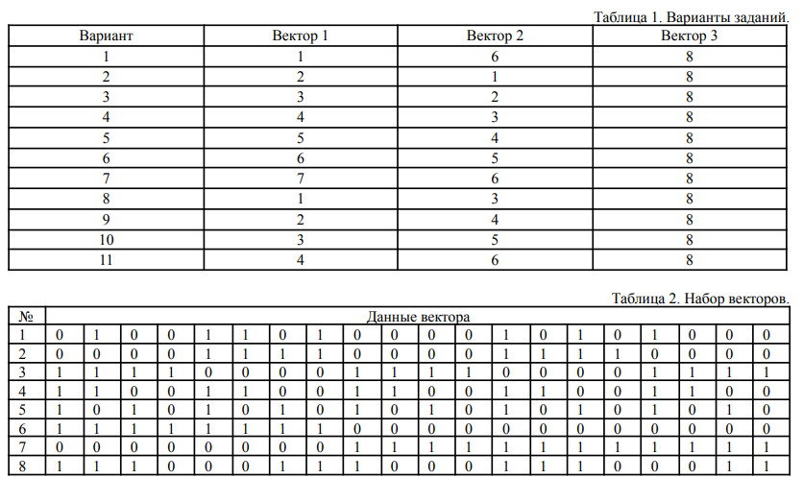

**Код программы**:

import random

import math

vector_3 = [1, 1, 1, 1, 0, 0, 0, 0, 1, 1, 1, 1, 0, 0, 0, 0, 1, 1, 1, 1]

vector_5 = [1, 0, 1, 0, 1, 0, 1, 0, 1, 0, 1, 0, 1, 0, 1, 0, 1, 0, 1, 0]

vector_8 = [1, 1, 1, 0, 0, 0, 1, 1, 1, 0, 0, 0, 1, 1, 1, 0, 0, 0, 1, 1]

all_vectors = [vector_3, vector_5, vector_8]

alpha = 0.2

MIN_ERROR = 1e-4

input_neuron_number = 6

hidden_neuron_number = 2

output_neuron_number = 1

weight_i_j = [[random.uniform(-0.1, 0.1) for _ in range(hidden_neuron_number)] for _ in range(input_neuron_number - 1)]

weight_i_k = [[random.uniform(-0.1, 0.1) for _ in range(hidden_neuron_number)] for _ in range(output_neuron_number)]

T_hidden = [random.uniform(-0.5, 0.5) for _ in range(hidden_neuron_number)]

T_out = [random.uniform(-0.5, 0.5) for _ in range(output_neuron_number)]

def sigmoid(S):

return 1 / (1 + math.exp(-S))

def calculate_hidden(y):

s_hidden = []

for j in range(hidden_neuron_number):

value = 0

for i in range(input_neuron_number - 1):

value += y[i] * weight_i_j[i][j]

value -= T_hidden[j]

s_hidden.append(sigmoid(value))

return s_hidden

def calculate_out(y_hidden):

s_out = []

for j in range(output_neuron_number):

value = 0

for i in range(hidden_neuron_number):

value += y_hidden[i] * weight_i_k[j][i]

value -= T_out[j]

s_out.append(sigmoid(value))

return s_out

def Wjk_change(y_hidden, y_out, error):

global T_out

for j in range(output_neuron_number):

for i in range(hidden_neuron_number):

weight_i_k[j][i] -= alpha * error[j] * y_out[j] * (1 - y_out[j]) * y_hidden[i]

T_out[j] += error[j] * alpha * y_out[j] * (1 - y_out[j])

def Wij_change(y_hidden, hidden_error, y):

for j in range(hidden_neuron_number):

for i in range(input_neuron_number - 1):

weight_i_j[i][j] -= alpha * hidden_error[j] * y[i] * y_hidden[j] * (1 - y_hidden[j])

T_hidden[j] += alpha * hidden_error[j] * y_hidden[j] * (1 - y_hidden[j])

def main():

hidden_error = [0 for i in range(hidden_neuron_number)]

reference = [0 for i in range(output_neuron_number)]

error_arr = [0 for i in range(output_neuron_number)]

iter = 40

epoch = 0

error = 1

while error > MIN_ERROR:

error = 0

for N in range(output_neuron_number):

reference[N] = 1

for i in range(iter):

y = all_vectors[N]

y_hidden = calculate_hidden(y)

y_out = calculate_out(y_hidden)

for i in range(output_neuron_number):

error_arr[i] = y_out[i] - reference[i]

for j in range(hidden_neuron_number):

for k in range(output_neuron_number):

hidden_error[j] += error_arr[k] * y_out[k] * (1 - y_out[k]) * weight_i_k[k][j]

Wjk_change(y_hidden, y_out, error_arr)

Wij_change(y_hidden, hidden_error, y)

error += error_arr[N] ** 2

error /= 2

epoch += 1

print(f'Number epoch : {epoch}')

for i in range(len(all_vectors)):

input = all_vectors[i]

print("Vector :", i + 1, end=" : ")

for j in range(len(vector_3)):

print(input[j], end='')

print("\nResult : ", end='')

hidden_early = calculate_hidden(input)

values = calculate_out(hidden_early)

print(values[0])

if __name__ == '__main__':

main()

**Результат выполнения программы:**

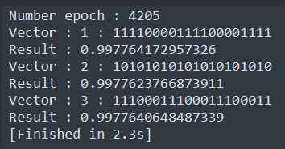

**Вывод:** Научился реализовывать нелинейную ИНС для распознавания образов.